УРОК В «СЕМЕЙНОМ ГНЕЗДЕ Салтановых».
Тема урока: Семья-главный воспитатель.
Участники: ученики 7-3 класса, классный руководитель: Лукьянова Е.В.
«Семья с существующими в ней взаимоотношениями между детьми и родителями – первая интеллектуального, нравственного, эстетического и физического воспитания. Отец и мать, старшие братья и сестры, дедушка и бабушка являются первыми воспитателями детей в дошкольном возрасте и остаются ими, когда их питомцы пошли в школу.» В.А.Сухомлинский.
26 ноября был холодный день, разыгралась метель, замерзшие ребята с удовольствием шли на урок в семейное гнездо. Но как только мы зашли в дом к нашему Павлу, сразу стало теплее. На пороге дома нас радушно встретили Евгения Юрьевна и Тамара Федоровна — мама и бабушка Павла. Они пригласили нас в дом и провели экскурсию по дому.
Евгения Юрьевна — замечательная хозяйка и любящая мама, хорошо готовит, принимает активное участие в жизни своих детей. Дом семейства Салтановых очень уютный. В каждой комнате много цветов. В зале стоит аквариум с рыбками, за которыми ухаживает Павел.
У Паши две замечательные бабушки — Тамара Федоровна и Надежда Николаевна. Тамара Федоровна рассказала о своих наградах по прыжкам в длину. Надежда Николаевна Люрупова дала несколько советов как лучше усвоить предмет математика.
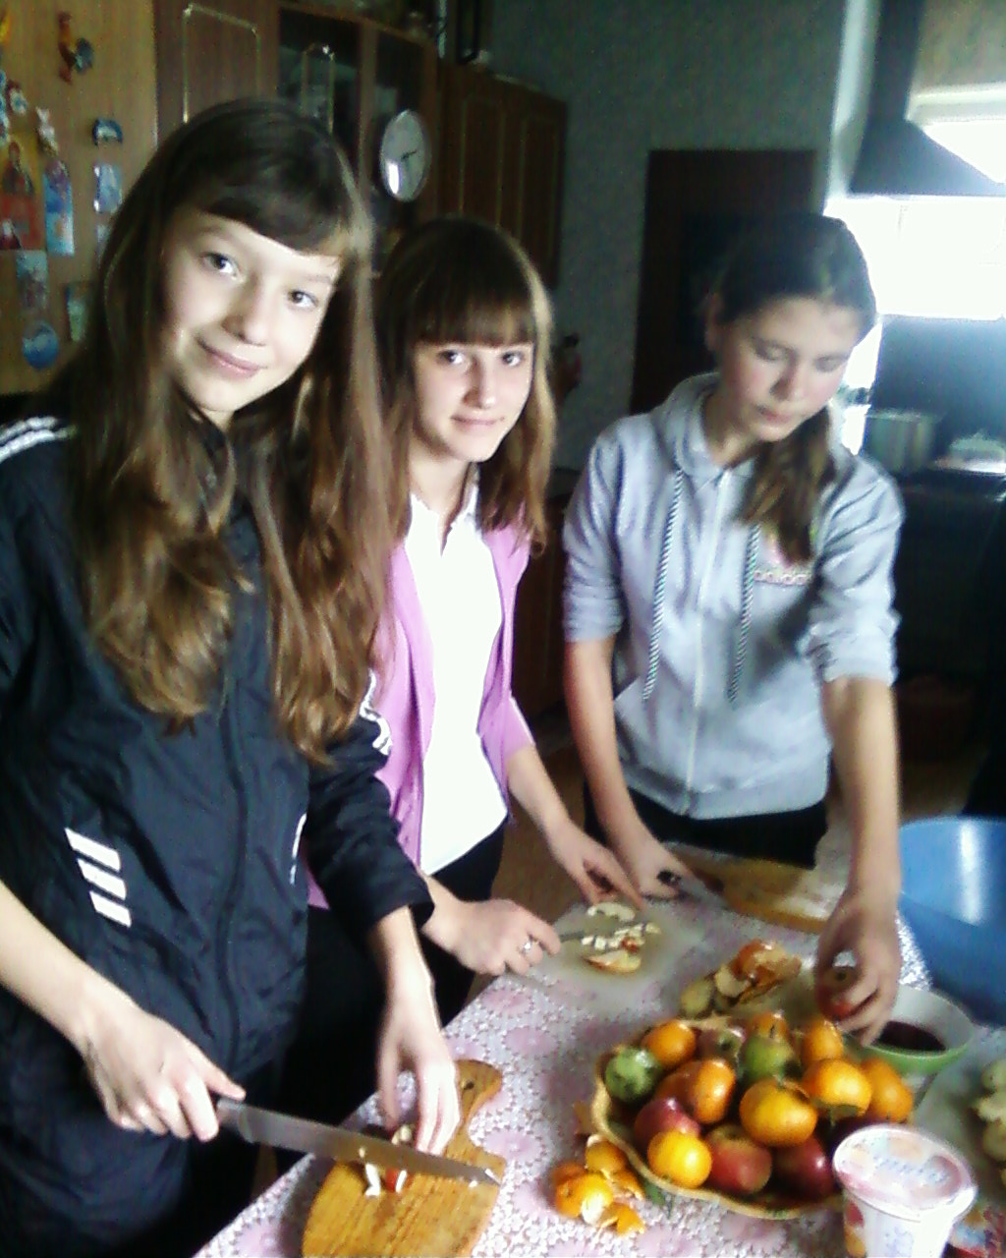
Затем нас позвали к столу, где нас ждали приготовленные заранее угощения и закипал самовар. Пока девочки учились готовить «фруктовый» салат, мальчики рассматривали фотоальбом «Память о службе» дедушки Павла, который он сделал своими руками.
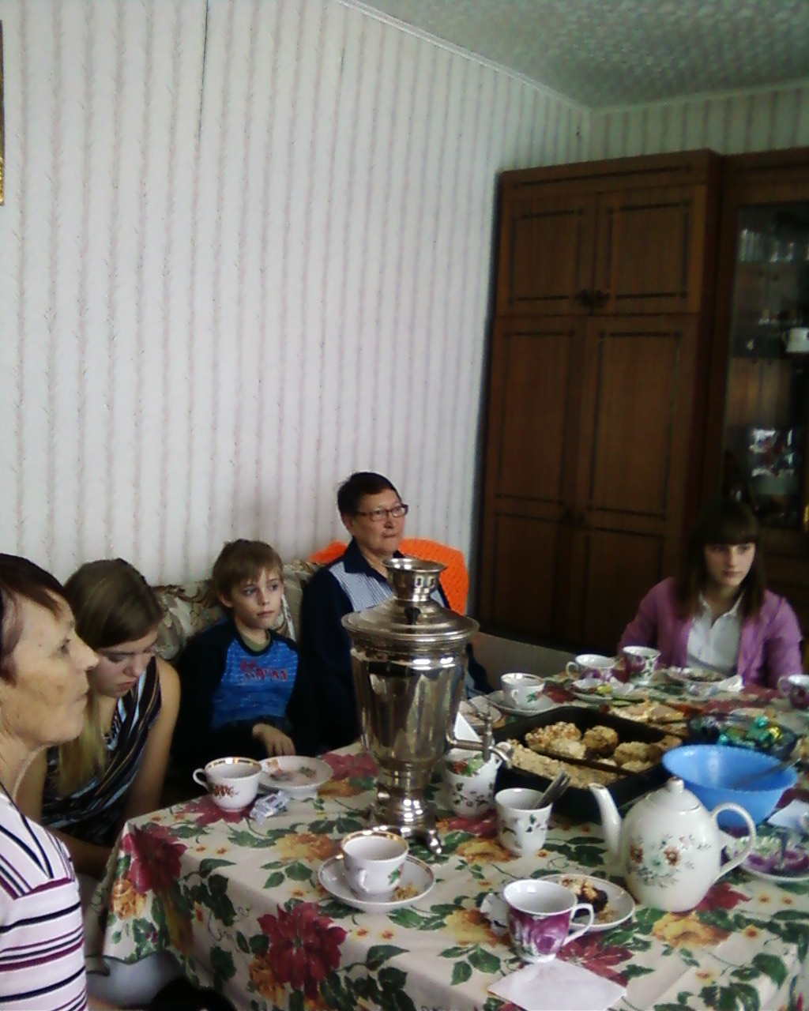
Во время чаепития состоялась задушевная беседа на разные темы. Хозяева дома рассказали о своих увлечениях, о родственниках: бабушках и дедушках, которыми они гордятся, - о традициях своей семьи: обязательно собираться раз в неделю всей семьей за круглым столом; старшего сына называют в честь дедушки. Дети вспомнили интересные случаи из школьной жизни, шутили, иногда даже делились сокровенным.

Но быстро пролетело время. Мы поблагодарили семью Салтановых за хороший урок в их доме и пошли домой. По дороге мы обменялись мнениями по проведенному уроку. Все дети остались довольны.
Отзывы учащихся:
«Такие уроки в семейных гнездах нужно проводить, они сближают нас, позволяют разговаривать со взрослыми людьми на самые различные темы.»
«Так быстро пролетело время, что мы и не заметили. Даже не хотелось уходить.»
«Мне понравился кот Кузя, которого считают членом семьи.»
«А я научилась делать фруктовый салат, я это делала впервые! Оказывается это совсем не сложно!!!»
Я уверена, что из уроков в «Семейном гнезде», мои ребята семиклассники извлекли много полезного и важного, окунулись в атмосферу тепла и добра, получили уверенность в завтрашнем дне.
Любите! И цените счастье!
Оно рождается в семье,
Что может быть ее дороже
На этой сказочной земле.

